**Цели, функции, свойства автоматизированной системы "Автоматизированное рабочее место специалиста"**

Современный период развития цивилизованного общества во многом характеризуется процессом информатизации. Информатизацией общества называют глобальный социальный процесс, особенность которого состоит в том, что доминирующим видом деятельности в сфере общественного производства является сбор, накопление, обработка, хранение, передача и использование информации, осуществляемые на основе современных средств микропроцессорной и вычислительной техники, а также на базе разнообразных средств информационного обмена. Информатизация общества обеспечивает активное использование постоянно расширяющегося интеллектуального потенциала общества; интеграцию информационных технологий с научной, производственной интеллектуализацией трудовой деятельности, инициирующей развитие всех сфер общественного производства; высокий уровень информационного обслуживания, доступность любого члена общества к источникам достоверной информации, визуализацию представляемой информации, существенность используемых данных.

Процессы, происходящие в связи с информатизацией общества, способствуют не только ускорению научно-технического прогресса, интеллектуализации всех видов человеческой деятельности, но и созданию качественно новой информационной среды социума, обеспечивающей развитие творческого потенциала индивида.

Автоматизированное рабочее место (АРМ), или, в зарубежной терминологии, «рабочая станция» (work-station), представляет собой место пользователя-специалиста той или иной профессии, оборудованное средствами, необходимыми для автоматизации выполнения им определенных функций. Автоматизированное рабочее место (АРМ) определяется, как правило, совокупностью технических средств (рис. 1) и программных средств (рис. 2). В качестве технических средств, преимущественно, используется ПК, дополняемый по мере необходимости другими вспомогательными электронными устройствами: дисковыми накопителями, печатающими устройствами, оптическими читающими устройствами или считывателями штрихового кода, устройствами графики, средствами сопряжения с другими АРМ и с локальными вычислительными сетями и т.д.

Техническое обеспечение АРМ должно гарантировать высокую надежность технических средств, организацию удобных для пользователя режимов работы (автономный, с распределенной БД, информационный, с техникой верхних уровней и т.д.), способность обработать в заданное время необходимый объем данных. Поскольку АРМ является индивидуальным пользовательским средством, оно должно обеспечивать высокие эргономические свойства и комфортность обслуживания.

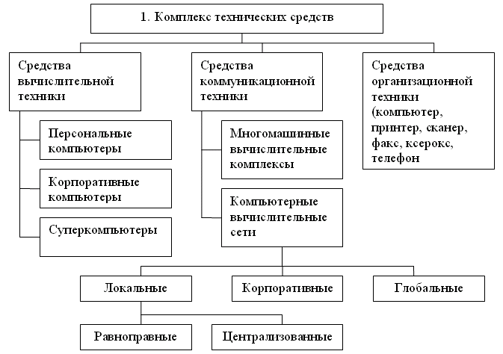

Рис. 1

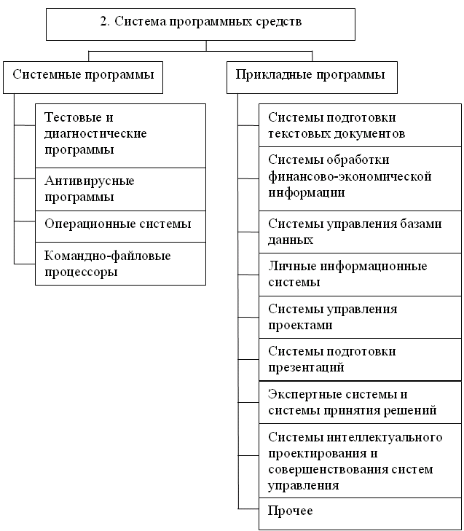

Рис. 2

Программное обеспечение, прежде всего, ориентируется на профессиональный уровень пользователя, сочетается с его функциональными потребностями, квалификацией и специализацией. Пользователь со стороны программной среды должен ощущать постоянную поддержку своего желания работать в любом режиме активно либо пассивно.

АРМ, созданные на базе персональных компьютеров – наиболее простой и распространенный вариант автоматизированного рабочего места. Такое АРМ рассматривается как система, которая в интерактивном режиме работы предоставляет конкретному работнику (пользователю) все виды обеспечения монопольно на весь сеанс работы. Этому отвечает подход к проектированию такого компонента АРМ, как внутреннее информационное обеспечение, согласно которому информационный фонд на магнитных носителях конкретного АРМ должен находиться в монопольном распоряжении пользователя АРМ. Пользователь сам выполняет все функциональные обязанности по преобразованию информации.

Целью внедрения АРМ является усиление интеграции управленческих функций, и каждое более или менее «интеллектуальное» рабочее место должно обеспечивать работу в многофункциональном режиме.

Создание автоматизированных рабочих мест предполагает, что основные операции по накоплению, хранению и переработке информации возлагаются на вычислительную технику, а специалист выполняет часть ручных операций и операций, требующих творческого подхода при подготовке решений.

АРМ создается для обеспечения выполнения некоторой группы функций:

* + Информационно-справочное обслуживание;
  + Выполнение арифметических функций;
  + Функция учета;
  + Функция анализа и регулирования.

АРМ имеют проблемно-профессиональную ориентацию на конкретную предметную область. Профессиональные АРМ являются главным инструментом общения человека с вычислительными системами, играя роль автономных рабочих мест, интеллектуальных терминалов больших ЭВМ, рабочих станций в локальных сетях.

Локализация АРМ позволяет осуществить оперативную обработку информации сразу же по ее поступлении, а результаты обработки хранить сколь угодно долго по требованию пользователя.

**Классификация АРМ:**

1. по функциональному признаку:
   * АРМ административно-управленческого персонала;
   * АРМ проектировщика радиоэлектронной аппаратуры,
   * автоматизированных систем управления (АСУ) и т.д.;
   * АРМ специалиста в области экономики, математики, физики и т.д.;
   * АРМ производственно-технологического назначения;
2. по видам решаемых задач:
   * информационно-вычислительные АРМ;
   * АРМ подготовки и ввода данных;
   * информационно-справочные АРМ;
   * АРМ бухгалтерского учета;
   * АРМ статистической обработки данных;
   * АРМ аналитических расчетов;
3. по режиму эксплуатации:
   * АРМ одиночного режима эксплуатации;
   * АРМ группового режима эксплуатации;
   * АРМ сетевого режима эксплуатации.

АРМ обладает следующими свойствами:

* Максимальная ориентация на конечного пользователя, достигаемая созданием инструментальных средств адаптации АРМ к уровню подготовки пользователя, возможностей его обучения и самообучения.
* Формализация профессиональных знаний, то есть возможность предоставления с помощью АРМ самостоятельно автоматизировать новые функции и решать новые задачи в процессе накопления опыта работы с системой.
* Проблемная ориентация АРМ на решение определенного класса задач, объединенных общей технологией обработки информации, единством режимов работы и эксплуатации, что характерно для специалистов экономических служб.
* Модульность построения, обеспечивающая сопряжение АРМ с другими элементами системы обработки информации, а также модификацию и наращивание возможностей АРМ без прерывания его функционирования.
* Эргономичность, то есть создание для пользователя комфортных условий труда и дружественного интерфейса общения с системой.

Принципы создания любых АРМ должны быть общими: системность, гибкость, устойчивость, эффективность.

Системность. АРМ следует рассматривать как системы, структура которых определяется функциональным назначением.

Гибкость. Система приспособлена к возможным перестройкам, благодаря модульности построения всех подсистем и стандартизации их элементов.

Устойчивость. Принцип заключается в том, что система АРМ должна выполнять основные функции независимо от воздействия на нее внутренних и внешних возмущающих факторов. Это значит, что неполадки в отдельных ее частях должны быть легко устраняемы, а работоспособность системы быстро восстанавливаема.

Эффективность АРМ следует рассматривать как интегральный показатель уровня реализации приведенных выше принципов, отнесенного к затратам на создание и эксплуатацию системы.

Функционирование АРМ может дать желаемый эффект при условии правильного распределения функций и нагрузки между человеком и машинными средствами обработки информации, ядром которой является компьютер.

**Практическая часть**

**Задача №1**

Рассчитайте недостающие показатели в таблице 1

Таблица 1 – Исходные данные

|  |  |  |  |  |  |  |  |  |  |
| --- | --- | --- | --- | --- | --- | --- | --- | --- | --- |
| Цена едини-цы изде-лия,  р. | Объем реали-зации, щт. | Себе-стои-мость еди-ницы,  р. | Выруч-ка от реали-зации, тыс. руб. | Затраты на произ-водство и реалии-зацию, тыс. руб. | Рента-бель-ность про-дук-ции, % | При-быль от реалии-зации, тыс. руб. | Рента-бель-ность про-даж, % | Акти-вы,  тыс.  руб. | Рента-бель-ность капи  тала,  % |
| Ц | Орп | Сед | Врп | Срп | Рпр-ии | Прп | Рпродаж | А | Ркап |
| 50 | 300 | **30** | **15** | **9** | **67** | **6** | 40 | **30** | 20 |

1. Выручка от реализации:



1. Прибыль от реализации продукции:

 =>



1. Затраты на производство и реализацию продукции:

 => 

1. Себестоимость единицы продукции:

 => 

1. Рентабельность продукции:



1. Активы:

 => 

**Задача №2**

В результате совершенствования планировочных решений рабочий экономит свое рабочее время. Это в свою очередь позволяет изготовить дополнительное количество продукции и получить ряд других преимуществ, изложенных в условиях задачи (таблица 2).

Таблица 2 – Исходные данные для расчета годовой экономии в результате рационализации планировочных решений

|  |  |
| --- | --- |
| Исходные данные | Варианты |
| 10 |
| 1. Перемещение рабочего за выполнение операции, м до и после рационализации | 24/18 |
| 2. Норма времени на операцию, мин. | 7 |
| 3. Норматив амортизации площади, % | 4 |
| 4. Стоимость 1м2 производственной площади, т.р. | 10 |
| 5. Производственная площадь рабочего места, м2 (до и после мероприятия) | 28/18 |
| 6. Часовая тарифная ставка рабочего, р. | 20 |
| 7. Эффективный фонд рабочего времени в год, ч | 2100 |

1. Экономия на перемещение рабочего:



1. Экономия нормы времени на операцию:



7 мин. – 1,75 мин. = 5,25 мин. на операцию

1. Экономия стоимости операции:

 – стоимость 1 минуты

Стоимость операции до рационализации планировочных решений:



Стоимость операции после рационализации планировочных решений:



Экономия стоимости операции:



1. Увеличение производительности труда:

 – фонд рабочего времени в минутах

До рационализации планировочных решений:







После рационализации планировочных решений:







1. Уменьшение амортизационных отчислений:

До рационализации планировочных решений:



